教案一：数码管显示
授课信息
课程名称 | 汽车计算机基础 |  |  |  |  |  | 授课题目 |  | 数码管显示
授课班级 | 智能网联汽车技术2402  （ICV） |  |  |  |  |  | 授课方式 |  | 理实一体
授课地点 | 汽车楼317 |  |  |  |  |  | 授课学时 |  | 1学时（45分钟）
教材选用 | 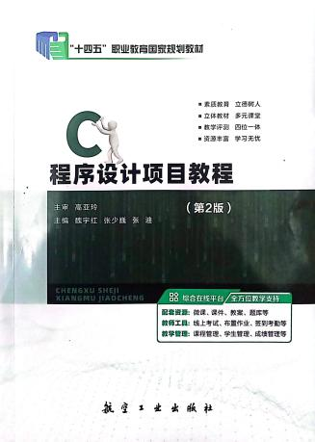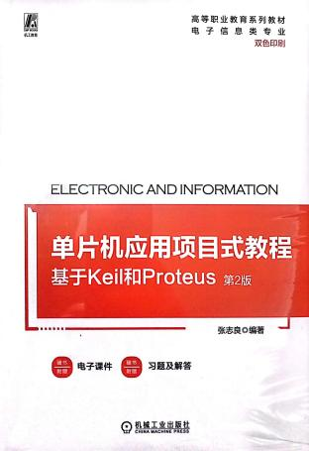  “十四五”职业教育国家规划教材（使用） 高等职业教育系列教材（参考）
内容分析
教学内容 | 本节课是《汽车计算机基础》第四章任务一《数码管显示》共1学时，根据数码管的真实应用场景，进行数码管显示实验的分析与应用。  教学内容如下：  1.数码管的分类、结构与显示原理、码值分析与计算  2.8位8段数码管静态显示与动态显示、74HC573锁存器的工作原理  3.仿真电路绘制、电路仿真实验  4. 程序调试、程序烧录、小车硬件实验  学习要求：  1.掌握数码管结构、显示原理与码值分析与计算。  2.理解数码管静态显示与动态显示的区别。  3.理解74HC573锁存器的工作原理。  4.能够根据要求对程序进行设计和调试，完成电路仿真实验和小车硬件实验。
学情分析
学习基础 | 1.学生掌握熟悉单片机基本输入输出I/O接口的结构与功能，掌握二进制数、十进制数和十六进制数之间的相互转换关系，熟悉protues和keil软件的基本操作；  2.具有一定的查阅标准、应用信息化手段和独立分析的能力，但缺乏深度探究的能力和求根问源的耐心。
学习兴趣 | 对显示原理等逻辑知识兴趣较弱，对电路仿真实验和小车硬件实验等实践环节更感兴趣。
学习特点 | 1.看待完成任务比寻求原因更重要；  2.喜欢接受任务挑战；  3.喜欢团队合作，希望展现自身的知识和技能。
教学目标
思政目标 | 1.培养学生自主学习、与人合作探究的团队协作作精神，包容、宽厚、推己及人的人格；  2.坚持“四个自信”，弘扬社会主义核心价值观，培养大国工匠精神；  3.任务驱动式和启发式教学，培养学生的探索精神和创新意识；  4.培养学生的劳动精神、劳模精神和愚公移山精神。  5、激发学生对嵌入式系统开发的兴趣，培养学生勇于探索、敢于实践的精神。  6、通过小组合作完成数码管显示项目，增强学生的团队协作意识和沟通能力。
知识目标 | 1.掌握数码管的结构（共阴极、共阳极）、工作原理和分类。  2.熟练掌握数码管与单片机的接口电路连接方法，并能根据电路设计编写相应的驱动程序，实现0 - 9数字以及常见字符的显示。
能力目标 | 1.掌握CC和CA数码管码值计算与分析。  2.掌握实操过程的四个步骤：解决protues闪退问题、绘制仿真电路、程序调试、程序烧录。  3.能够查阅小车硬件原理图和解决连线问题。  4.能够按照需求完成电路仿真实验和小车硬件实验。
教学重点与难点
教学重点 | CC和CA数码管码值计算与分析 |  |  |  |  | 解决措施 |  |  | 讲练结合
教学难点 | 按照需求完成电路仿真实验和小车硬件实验 |  |  |  |  | 解决措施 |  |  | 训导结合
教学方法
教学方法 | 教法 |  | 问题启发法、教师讲授法  任务驱动法、直观演示法 |  |  | 学法 |  |  | 头脑风暴法、合作学习法  分组实训法、讨论探究法
教学策略
教学组织 | 教学过程按照“查—思—演—导—展—拓”六阶梯递进的教学步骤组织进行。在课前“查任务”环节，学生查阅各自任务，通过《汽车计算机基础》在线课程，完成相关任务知识的学习和课前测验；教师通过测验结果，掌握学生的学习基础，并及时调整教学策略。讲练结合，课中，在“思逻辑”环节，教师引导学生根据结构和原理，分析逻辑，计算码值，聚焦任务目标“数码管显示”；在“演实操”环节，学生进行实操任务的计划与决策，明确每位学生的分工，锻炼学生的整备布局水平；在“导实训”环节，学生以技能竞赛模式进行数码管显示，训导结合，检验小组的团队协作能力和真实操作水平；在“展成果”环节，通过各组成果展示引导各组进行易错总结与经验分享，开展组内自评与组间互评，培养总结归纳的职业习惯，引导学生肯定自身进步，反思不足与改进；在课后“拓功能”环节，学生尝试建立案例库，录入本次课程案例，在基础功能实现的基础上，结合驱动实验拓展多元化的复合功能。
教学流程 | 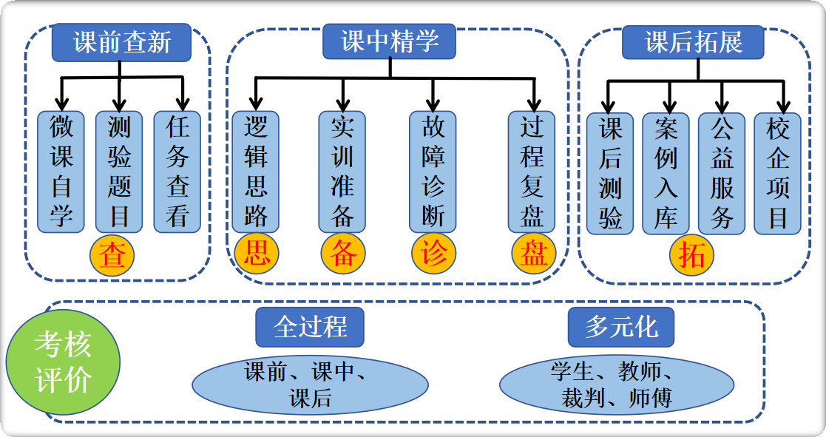
教学资源
智慧课堂与MOOC平台 |  |  |  |  | 实训基地与虚拟平台
单片机综合实训室、智能汽车综合实训室  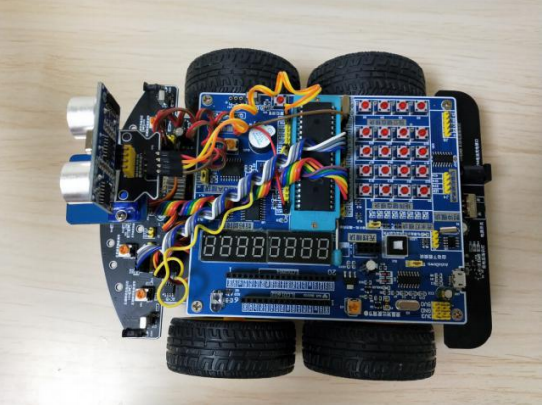 |  |  |  |  |   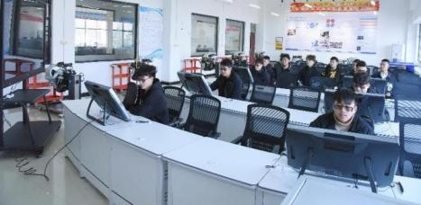
教学过程
课前查新
教学环节 | 教学内容 |  |  | 教师活动 |  |  |  | 学生活动 |  | 设计意图
查任务 | 1.省级在线课程平台自学知识点  2.完成相应的学习任务和测试 |  |  | 1.发布自学任务  发布在线课程视频学习任务及相关测试。  2.查看自学情况  查看学生观看视频和测验情况，掌握学生对所学内容的了解程度。 |  |  |  | 1.完成自学任务  学习在线课程视频，并完成测试。  2.审视自学结果  关注测验结果和教师监督，审视自学视频成效。 |  | 1.引入技能竞赛模式，课赛融通，提升学生的体验感与学习兴趣。  2.翻转课堂，培养良好的自学能力与习惯。  3.了解学生自学情况和薄弱环节，适时调整教学策略
课中精学
教学环节 | 教学内容 |  |  | 教师活动 |  |  |  | 学生活动 |  | 设计意图
思逻辑  （15分钟） | 1.问题回顾（2分钟） |  |  | 引入前沿，引导思考  引导学生思考：有没有信心学好专业知识，为我国汽车发展贡献力量？ |  |  |  | 听故事，思自身  通过故事去思考，并分享自己的想法。 |  | 【引入思政】  树立国产品牌意识，  培养爱国主义精神，建立民族自信心和自豪感。
思逻辑  （15分钟） | 2.引入数码管应用场景的图片和视频（3分钟）  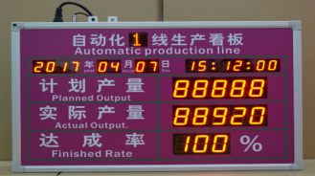  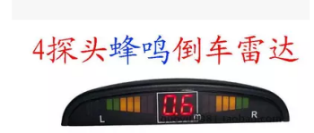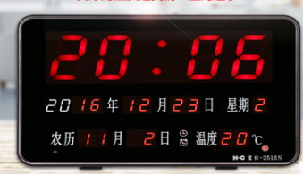 |  |  | 1.播放动画  播放数码管显示的相关图片和视频  2.解读任务  1.启发式提问：数码管显示还会有哪些方面的应用呢？  2.分析数码管的结构和显示原理？ |  |  |  | 1.观看图片和动画  观看图片动画，认识数码管的应用、结构和工作原理。  2.明确任务  1.数码管显示的应用场景。  2.数码管的结构和显示原理分析。 |  | 1.增加学习乐趣，明确学习目标，培养学生探究性思维，培养学生创新能力。  2.培养学生主动思考，和表达观点的能力。
 | 3.理论分析环节（10分钟）  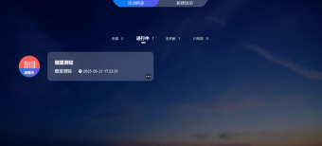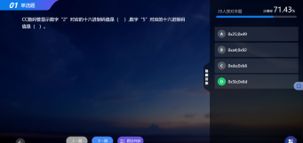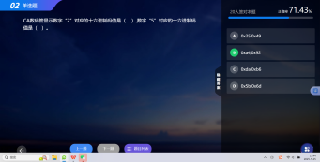 |  |  | 1.根据课前学习任务的完成情况，挑选选错的同学上台进行分析演示  2.进行重难点的分析与讲解 |  |  |  | 1.选错同学上台分析与演示计算过程  上台演示码值的计算分析过程。  2.其他同学指明错误点  其他同学认真观察和分析，找出选错同学分析与计算过程中的问题所在。  3.认真思考理论分析过程 |  | 1.化繁为简，降低理解难度。  2.培养学生的逻辑分析能力，锻炼学生的表达能力。  3.任务驱动，契合学生“喜欢接受任务挑战”的学习特点。
演实操  （15分钟） | 1.protues软件闪退问题解决方法演示  （3分钟） |  |  | 1.解决问题  由于protues仿真软件可能会存在闪退问题，因此在绘制仿真电路前要先解决闪退问题，否则会导致绘制的仿真电路未保存丢失。  2.强调细节  指定学生电脑投屏向所有学生电脑，演示protues软件闪退问题解决方法。 |  |  |  | 1.演示protues软件闪退问题解决方法  其他同学认真观看上台同学演示过程和细节。  2.聆听记录注意事项  解决闪退问题之前需要关闭protues软件。 |  | 1.做事之前充分考虑潜在的风险和安全隐患。  【引入思政】  2.重视规则，养成良好的职业习惯
 | 2.protues仿真电路绘制演示  （4分钟） |  |  | 1.解决问题  用protues软件绘制4位共阴极数码管的仿真电路（74HC573锁存器）。  2.强调细节  指定学生电脑投屏向所有学生电脑，演示protues仿真电路绘制过程。 |  |  |  | 1.演示protues仿真电路绘制过程  其他同学认真观看上台同学演示过程和细节。  2.聆听记录注意事项  注意连线问题、选择正确的单片机元器件。 |  | 1.锻炼学生的整备布局水平  【引入思政】  2.锻炼学生的管理能力，培养学生责任担当意识。
 | 3.程序调试和电路仿真演示（5分钟） |  |  | 1.解决问题  用keil软件调试C语言程序并导入仿真电路显示“2025”，确认实验现象。  2.强调细节  指定学生电脑投屏向所有学生电脑，演示程序调试和电路仿真过程。 |  |  |  | 1.演示程序调试和电路仿真实验  其他同学认真观看上台同学演示过程和细节。  2.聆听记录注意事项  编译报错表示语法错误，也可能错在逻辑错误；大小写和符号问题等。 |  | 1.精益求精的大国工匠精神  2.为新能源汽车和智能网联汽车产业发展艰苦奋斗的精神
 | 2.程序烧录和小车硬件实验演示（3分钟） |  |  | 1.解决问题  将调试好的程序烧录到小车硬件显示“2025”，通过小车硬件确认实验现象。  2.强调细节  指定学生电脑投屏向所有学生电脑，演示程序烧录过程和小车硬件实验现象。 |  |  |  | 1.演示程序烧录和小车硬件实验  其他同学认真观看上台同学演示过程和细节。  2.聆听记录注意事项  注意安装驱动、选择正确的单片机型号、串口号和HEX文件。 |  | 1.精益求精的大国工匠精神  2.为新能源汽车和智能网联汽车产业发展艰苦奋斗的精神
导实训  （10分钟） | 1.分组实训环节  （7分钟）  2.指导实训中遇到的问题 |  |  | 1.布置项目任务  （1）基础功能：用8位共阴极数码管电路仿真和小车硬件实验现象：显“1949.10.01”。  （2）拓展功能：在数码管显示“1949.10.01”的基础上创新拓展更多复合功能。  （3）高质量完成实训工单。  2.巡回查看  教师巡视各小组，提供指导和建议。  教师及时解答学生在实践过程中遇到的问题。 |  |  |  | 1.小组讨论与设计  学生分组讨论项目实施方案，包括电路连接方式、程序设计思路和程序优化等。  2.仿真电路绘制与连线  学生按照设计方案绘制仿真电路和线路连接。  3.程序编写与调试优化  各小组对项目进行编写程序，调试程序，电路仿真，解决显示不稳定、数字错误等问题，优化程序代码，提高显示效果。  4.程序烧录与小车硬件实验  各小组将调试优化好的程序烧录到小车硬件中，通过小车硬件确认实验现象。  5.与教师互动  思考教师提出的问题，并进行回答。 |  | 【引入思政】  1.培养学生注重校验，客观科学的工作态度。  【引入思政】  2.培养学生重视标准的职业习惯。  3.训导结合，  4.直观演示法。  5.增强师生互动，提升学习效果
展成果  （5分钟） | 1.各组展示成果（2分钟）。  各组成果展示引导各组进行易错总结与经验分享，组织学生进行小组间互评，分享经验和收获。  2.总结与分享（3分钟）。培养总结归纳的职业习惯，引导学生肯定自身进步，反思不足与改进 |  |  | 1.组织各组组长展示成果与总结  组织各组组长上台进行成果展示，并总结分享易错问题。  2.总结与评价  教师从电路连接正确性、程序编写规范性、功能实现完整性、团队协作等方面对各小组进行评价，给出改进建议。 |  |  |  | 1.听取总结，体验收获  每个小组派代表展示数码管显示项目成果，讲解设计思路和遇到的问题及解决方法。  2.反刍问题，强化记忆  反复认识易错问题，强化知识和技能。 |  | 1.培养学生全面看待事务的辩证思维能力。  2.多元化评价，关注学生差异化发展。
课后拓展
教学环节 | 教学内容 |  |  | 教师活动 |  |  |  | 学生活动 |  | 设计意图
拓功能 | 1.功能拓展与创新  各小组在CA数码管显示“1949.10.01”的基础上创新拓展更多复合功能。  2.智能汽车综合实训室训练 |  |  | 1.发布功能需求  在智慧课堂发布不同难度的功能需求，鼓励学生进行头脑风暴并做出实验效果。  2.开放智能汽车综合实训室 |  |  |  | 1.查看拓展任务  进行头脑风暴并做出实验效果。  2.利用智能汽车综合实训室验证实验方案 |  | 1.培养学生灵活运用课堂所学分析、创新拓展的思维和能力。  2.培养学生的自学能力和知识迁移能力。
教学评价
评价构成 |  | 本次教学任务评价采用“同学、教师、企业导师、平台”多主体、“参与度、达成度、深广度等”多维度评价，对学生进行“课前、课中、课后”全过程综合评价考核。总成绩由智慧课堂平台系统成绩和学生实操评分及课堂表现评价等综合成绩构成。
评价要素 |  | 智慧课堂平台可以实现课前、课中和课后全过程学习轨迹记录和评价。主要包括：课前测试、头脑风暴、随堂测验、投票问卷、答疑讨论、课堂评价、作业任务等要素。
评价设计 |  | 1.过程性评价（60%）  （1）课堂表现（10%）：包括参与讨论的积极性、回答问题的准确性和随堂测验的正确性等。  （2）实践操作（30%）：评估学生电路连接、程序编写和调试的能力。  （3）小组合作（20%）：考察学生在小组中的协作能力、沟通能力和责任感。  2.终结性评价（40%）  （1）项目成果展示（20%）：根据项目功能实现情况、展示效果进行评价。  （2）作业完成情况（20%）：对课后作业的完成质量、创新性进行评分。
教学资源
硬件资源 |  | A514WD智能小车开发平台、单片机开发板（含数码管接口）、共阴极和共阳极数码管、杜邦线、面包板、STC89C52、小车底盘、51开发板、直流有刷电机（4个）、L293D驱动芯片、独立按键模块、蜂鸣器模块、HC-SR04超声波测距模块、8位8段数码管、74HC573锁存器、若干杜邦线、其他功能模块。
软件资源 |  | Protues编程软件、Keil C51编程软件、单片机烧录工具、教学PPT、数码管显示示例程序、Keil uVision4、Proteus8、STC-ISP、CH341Ser
其他资源 |  | 数码管数据手册、教学视频资料、A514WD智能小车开发手册

